Проект

внесен Главой города Курска

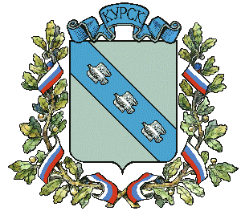

КУРСКОЕ ГОРОДСКОЕ СОБРАНИЕ

РЕШЕНИЕ

О дополнительных мерах социальной
поддержки по обеспечению детей
из малоимущих семей и семей, в которых
одновременно родилось трое и более
детей города Курска первых двух лет
жизни специальными и молочными
продуктами питания

В целях обеспечения социальной защиты отдельных категорий граждан и принимая во внимание социальную значимость обеспечения детей города Курска первых двух лет жизни специальными и молочными продуктами питания и урегулирования данного вопроса в соответствии с требованиями действующего законодательства, руководствуясь Федеральным законом от 6 октября 2003 года № 131-ФЗ «Об общих принципах организации местного самоуправления в Российской Федерации», Уставом города Курска, Курское городское Собрание решило:

1. Установить на территории муниципального образования «Город Курск» дополнительные меры социальной поддержки по обеспечению детей первых двух лет жизни из малоимущих семей и семей, в которых одновременно родилось трое и более детей специальными и молочными продуктами питания.
Право на получение дополнительных мер социальной поддержки предоставляется:
семьям, имеющим детей первых двух лет жизни, проживающим на территории города Курска, среднедушевой доход которых ниже величины прожиточного минимума в расчете на душу населения, установленного в Курской области;
семьям, проживающим на территории города Курска, в которых одновременно родилось трое и более детей до достижения ими двухлетнего возраста.
2. Администрации города Курска разработать и утвердить Положение о предоставлении дополнительных мер социальной поддержки, предусмотренных пунктом 1 настоящего решения и организовать работу по их предоставлению.
3. Установить, что финансирование расходов на предоставление указанных в пункте 1 настоящего решения дополнительных мер социальной поддержки осуществляется Администрацией города Курска за счет средств бюджета города Курска.
4. Решение вступает в силу со дня его официального опубликования.

Глава города Курска В.Н. Карамышев

Председатель
Курского городского Собрания А.А. Чертова

